**ČEŠTINA PRO FYZIOTERAPEUTY (JS 2016)**

|  |  |
| --- | --- |
| [Prof. Karel Lewit](http://www.ckp-dobrichovice.cz/wp-content/uploads/2011/05/neurologie-lewit.jpg) | **Prof. MUDr. Karel Lewit, DrSc.** byl zakladatelem moderní funkční diagnostiky a léčby vertebrogenních onemocnění a manuální a reflexní terapie v bývalém  Československu.  *Manipulační léčba* (1996) |

**Fyzioterapie** je část rehabilitace, která se zabývá prevencí i léčbou poruch pohybového systému. Na základě komplexního přístupu věnuje zvláštní pozornost životní situaci pacienta.

[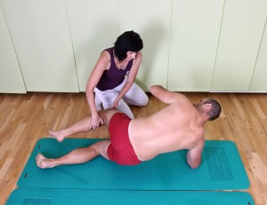](http://www.ckp-dobrichovice.cz/wp-content/uploads/2014/06/CKP_2013_upraveno_0261.jpg)Fyzioterapeut použije jiný přístup, pokud pacient trpí akutní bolestí, a jiný, pokud se nachází v klidovém období dlouhodobého, chronického problému.

Pro léčbu *akutní bolestí, otoků, svalových spasmů* se využívají některé metody fyzikální terapie (**vodoléčba, elektroléčba, magnetoterapie, ultrazvuk** atd.) a vybrané manuální techniky (**hlazení, jemná trakce, masáž, postizometrická relaxace, protažení kůže a měkkých tkání v okolí kloubu**). Velmi důležité je vytvořit pro konkrétního pacienta specifickou pohybovou terapii (např. jízda na kole, plavání, pohyb ve vodě, chůze, Nordic Walking nebo určité druhy tance).

*Chronický problém* je obecně ten, který přetrvává déle než tři až šest měsíců. Bolest je neohraničená, ukazovaná pacientem “někde tady”. Pacient možná umí popsat situaci, která stav zhoršuje, ale zná úlevovou polohu nebo cvik, který pomáhá? Bolesti se mohou v rámci těla stěhovat – bolavé koleno přestane pacient vnímat v souvislosti se začátkem bolestí v bederní části zad, bolavá bedra uniknou pozornosti, jestliže nás rozbolí hlava. Při chronických problémech je léčba často komplikovaná, někdy odhalí staré problémy (opět rozbolí koleno) a vyžaduje zejména motivaci. Cesta, kterou si může fyzioterapeut spolu s pacientem vybrat, je mnohá: od nácviku vnímání těla, změny pohybových stereotypů (držení těla, dýchání) až po doporučení vhodného pohybu. Důležité je, aby pohyb byl pestrý, vhodný, přiměřený a pravidelný. Z dlouhodobého hlediska je důležité pracovat i na řešení často stresové životní situace pacienta. Zde se uplatňuje kromě zmíněného také psychoterapie, nácvik relaxačních technik (např. autogenní trénink), bioenergetická cvičení, konzultace s výživovou poradkyní atp.

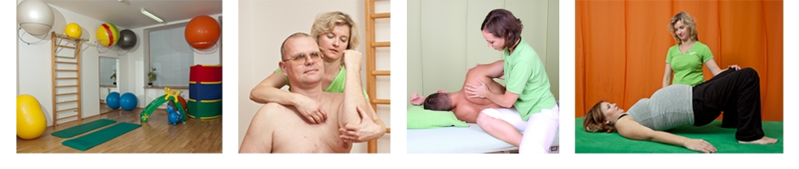

**Spojte adjektiva se substantivy.**

|  |  |
| --- | --- |
| 1. výživový | 1. terapie |
| 1. vertebrogenní | 1. pohyb |
| 1. pohybový | 1. bolest |
| 1. reflexní | 1. stereotyp |
| 1. úlevová | 1. onemocnění |
| 1. přiměřený | 1. poradce |
| 1. akutní | 1. spasmus |
| 1. svalový | 1. poloha |

**Doplňte do vět vhodná slova.**

1. Fyzioterapie se zabývá léčbou _________ systému.
2. Pacient ________ akutní bolestí.
3. Pacient si _________ na akutní bolest zad.
4. Pacient umí _________ svůj zdravotní stav.
5. Měl by znát _________ polohu, která mu může pomoci při bolestech.
6. Chronický problém ________ déle než 3 až 6 měsíců.
7. Bolesti se mohou _________ : přestane bolet koleno a _______ bolet rameno.
8. Pro léčbu je důležitá _________ pacienta. Pacient se musí chtít léčit!
9. Fyzioterapeut se snaží _________ pohybové stereotypy a __________ pacientovi vhodný pohyb.
10. Každý pacient má vlastní pohybovou _________ . Může například plavat nebo jezdit na kole.
11. Pacient se může __________ s výživovým poradcem.

**Doplňte vhodné prepozice.**

1. ______ chronickém problému je léčba komplikovaná. 2. Vhodný je pohyb ____ vodě nebo jízda ____ kole. 3. Bolest může souviset ____ pacientovým psychickým stavem. 4. Stravovací návyky konzultujeme ____ výživovou poradkyní. 5. Jak často chodíte ____ rehabilitaci? 6. _____ minulého týdne chodím ____ fyzioterapeutovi. 7. Bolest se šíří ____ pravého stehna. 8. Bolí vás to ____ klidu nebo ____ námaze?